Skrudalienas pagasta Silenes bibliotēka
Adrese: Skolas iela 6, .Silene, Skrudalienas pagasts, Daugavpils novads, LV -5470  Vadītāja:Valentīna Marenkova  Kontakttālrunis: 27176793  E-pasts:bibliotēka.silene@skrudaliena.lv  www.skrudaliena.lv  www.kulturaskarte.lv  www.biblioteka.lv  Bibliotēka atvērta apmeklētājiem:  Pirmdiena brīvdiena  Otrdiena 9.30 -17.00  Trešdiena 9.30 -17.00  Ceturtdiena 9.30 -17.00  Piektdiena 9.30 -17.00  Sestdiena 9.30 -17.00  Svētdiena brīvdiena  Pārtraukums 13.00-13.30 | 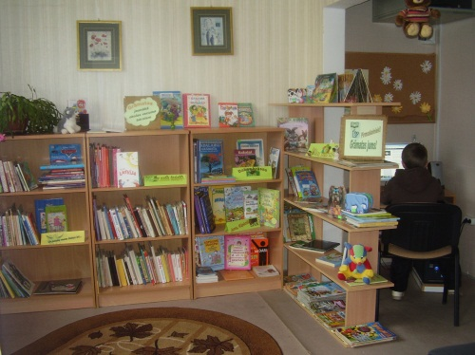

Statistiskie rādītāji:
 | 2010 | 2011 | 2012 | 2013
Lietotāji | 210 | 212 | 201 | 199
Apmeklējumi | 3602 | 3380 | 2344 | 2337
Izsniegums | 7121 | 8157 | 6349 | 6958
Krājums | 4471 | 4238 | 4245 | 4096

Pakalpojumi bibliotēkas lietotājiem:

Nosaukums | Apraksts
Abonētās datubāzes | Bezmaksas piekļuve abonētajām datu bāzēm internetā www.letonika.lv, www.lursoft.lv
Datori un internets | 5 datorizētas darba vietas ar bezmaksas pieeju internetam un bezvadu internetam
Apmācības un konsultācijas | Bezmaksas apmācības un konsultācijas darbam ar datoru un internetu
Ekskursija | Ekskursija pa bibliotēku
Izdevumu rezervēšana, nodošanas termiņa pagarināšana | Grāmatu un citu materiālu nodošanas termiņu pagarināšana pa tālruni: 21176793, e-pastu: bibliotēka.silene@skrudaliena.lv
Daugavpils novada bibliotēku kopkatalogs | Novada bibliotēku kopkatalogs, kas nodrošina informācijas meklēšanu Daugavpils novada bibliotēku elektroniskajā kopkatalogā: http://www.naujene.biblioteka.lv/alise;
Bibliotēkas krājuma izmantošana | Grāmatu, žurnālu, laikrakstu un citu dokumentu izsniegšana
Starpbibliotēku abonements | Iespieddarbus, kuri nav pieejami Skrudalienas pagasta Silenes bibliotēkā, var pasūtīt izmantojot starpbibliotēku abonementu (SBA);
Uzziņas un konsultācijas | Konsultācijas par bibliotēku un tās izmantošanas iespējām, tematisko un informacionālo uzziņu izpilde

